*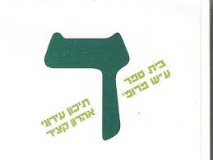MY PLANNER*

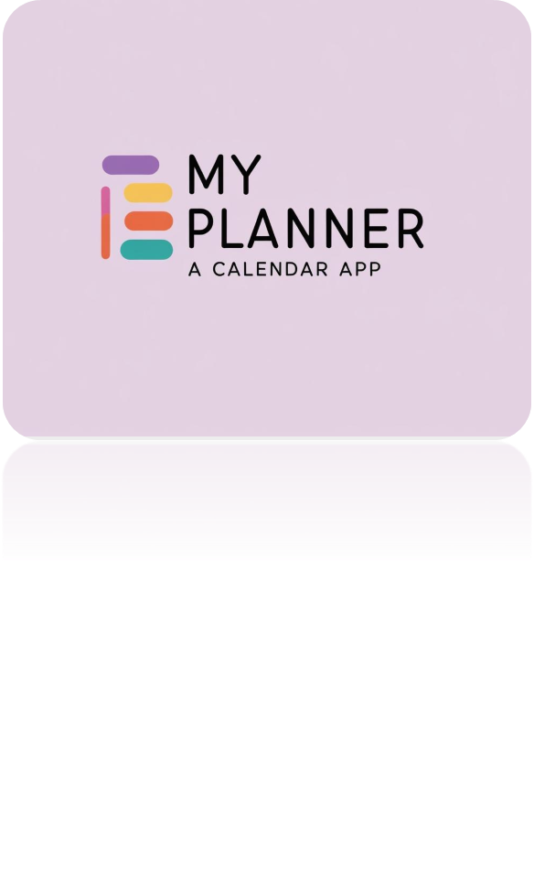

***מגישה:אליאן שם טוב***

***ת.ז:330782624***

***מנחה:מיכל שפר***

***תוכן עניינים – MyPlanner***

*מבוא .........................................................................................3*

# מבוא

MyPlanner היא אפליקציה לניהול משימות ואירועים.  
האפליקציה מאפשרת למשתמשים לנהל את זמנם ביעילות באמצעות תצוגת לוח שנה אינטראקטיבית, הוספת אירועים ומשימות, הגדרת תזכורות ושמירת הנתונים בבסיס נתונים פנימי. המשתמשים יכולים לקבל התראות על אירועים קרובים ולערוך את האירועים שלהם בקלות.

קהל היעד

האפליקציה מיועדת לתלמידים, סטודנטים, עובדים ואנשים הזקוקים לכלי פשוט ואינטואיטיבי לניהול לוח הזמנים שלהם.

הסיבות לבחירת הנושא

ניהול זמן הוא מיומנות חיונית – אנשים רבים מתקשים לעמוד במשימות שלהם בשל חוסר סדר, ולכן האפליקציה מסייעת להם להתארגן בצורה יעילה יותר.

רצון לשפר את היכולות התכנותיות – פיתוח האפליקציה מאפשר לי לשלב בין טכנולוגיות שונות, לעבוד עם בסיסי נתונים וליישם את הידע שרכשתי במהלך השנה ביצירת אפליקציה שימושית.

תהליך המחקר

מחקר על תחום הידע

לפני תחילת הפיתוח, חקרתי כיצד פועלות אפליקציות לניהול משימות ולוח שנה, מהם הפיצ'רים הנדרשים וכיצד ניתן לממש אותם בצורה היעילה ביותר.

עבודת שטח – סקירת המצב הקיים בשוק

כדי להבין אילו חידושים האפליקציה יכולה להציע, ניתחתי אפליקציות פופולריות קיימות:

Google Calendar – אפליקציה מתקדמת לניהול אירועים עם סנכרון מלא לענן, אך לעיתים מסורבלת לשימוש יומיומי.

לוח השנה המובנה בטלפונים – מאפשר לנהל אירועים, אך ללא שילוב מובנה של משימות ותזכורות אישיות.

החידושים באפליקציה

ממשק פשוט וקל לשימוש – האפליקציה פועלת באופן אינטואיטיבי וללא צורך בחיבור לרשת.

שילוב בין לוח שנה לניהול אירועים ומשימות – במקום להשתמש באפליקציות נפרדות, המשתמש מקבל פתרון כולל.

חשבון אישי לכל משתמש – מאפשר שמירה על פרטיות הנתונים, כך שכל משתמש יוכל לגשת לאירועים ולמשימות שלו בלבד

# מענה לדרישות משרד החינוך לפרויקט 5 יח"ל

להלן הנושאים הממומשים, על פי המחוון:

**נושא 6: AlarmManager ו-Notification**

מערכת ההתראות באפליקציה מתבססת על AlarmManager ו-NotificationManager.

כאשר המשתמש יוצר אירוע חדש ומגדיר לו תזכורת, המערכת מפעילה AlarmManager, אשר בשעה המתאימה מפעיל BroadcastReceiver שמציג התראה באמצעות NotificationManager.

נושא 7: אחסון וטיפול בנתונים באמצעות SQLite

כל האירועים והמשימות נשמרים בבסיס נתונים פנימי (SQLite), כך שהמשתמשים יכולים לגשת אליהם בכל עת.

מחלקת DBHelper אחראית על יצירת וניהול הטבלאות בבסיס הנתונים, ומתממשקת עם מחלקות לניהול הנתונים כגון EventDAO.

**נושא 9: SharedPreferences**

מאפשר שמירת נתוני משתמש באופן מקומי, כמו שמירת שם המשתמש די להציגו אחכ

.

נושא 9: Fragments

האפליקציה מבוססת על Fragments, מה שמאפשר מעבר חלק בין מסכים ושיפור חוויית המשתמש.

נושא 10: Camera & Gallery

מאפשר למשתמש להוסיף תמונה לפרופיל על ידי צילום תמונה במצלמה או בחירת תמונה מהגלריה.

נושא 10: CountDownTimer

מעבר בין מסך פתיחה למסך לוגין

נושא 10: BroadcastReceiver

משמש לקליטת אירועים גם כאשר האפליקציה אינה פעילה.

נעשה בו שימוש כדי לקלוט את ההתראה שנקבעה באמצעות AlarmManager ולהציג אותה למשתמש.

# מסכים

MainActivity

תיאור המסך: מסך פתיחה ראשי של האפליקציה.

אנימציה המעבירה למסך הכניסה (LoginActivity)

אלמנטים תצוגה:

LoginActivity

תיאור המסך: מסך המאפשר למשתמש להיכנס לאפליקציה באמצעות הזנת שם משתמש וסיסמה.

פעולות שניתן לבצע: הזנה של פרטי התחברות, מעבר להרשמה (RegisterFRAGMENT).

אלמנטים תצוגה:

תיבת טקסט לשם משתמש: להקלדת שם המשתמש.

תיבת טקסט לסיסמה: להקלדת סיסמה.

לחצן "התחבר": להפעלת תהליך התחברות.

לחצן "הרשמה": למעבר למסך ההרשמה.

RegisterFragment

תיאור המסך: מסך הרשמה בו המשתמש יוכל ליצור חשבון חדש.

פעולות שניתן לבצע: הזנה של פרטי המשתמש החדש, שם משתמש, סיסמה, וטלפון.

אלמנטים תצוגה:

תיבת טקסט לשם משתמש: להקלדת שם המשתמש החדש.

תיבת טקסט לסיסמה: להקלדת הסיסמה.

תיבת טקסט להקלדת טלפון.

לחצן "הרשם": ליצירת חשבון חדש.

HomeActivity

תיאור המסך: מסך הבית עליו יושבים כל הפרגמנטים

HomeFragment

תיאור המסך: מציג את לוח השנה

פעולות שניתן לבצע: בחירת תאריך על ידי לחיצה בלוח השנה ומעבר לADDEVENTFRAGMENT בחירת תמונת פרופיל על ידי לחיצה על אייקון האיש

AddEventFragment

תיאור המסך: מסך הוספת אירוע חדש. כאן המשתמש יכול להזין את פרטי האירוע.

פעולות שניתן לבצע: הוספת פרטי האירוע, כולל שם האירוע, תאריך, שעה, תזכורת.

אלמנטים תצוגה:

תיבת טקסט לשם האירוע: להזנת שם האירוע.

תאריך ושעה: מאפשרים לבחור את התאריך והשעה.

לחצן הגדר התראה

לחצן "שמור": לשמירת האירוע.

EventsFragment

תיאור המסך: מציג את פרטי כל האירועים שנשמרו.

פעולות שניתן לבצע: צפייה באירועים.

אלמנטים תצוגה:

רשימת אירועים: הצגת כל האירועים שנשמרו.

